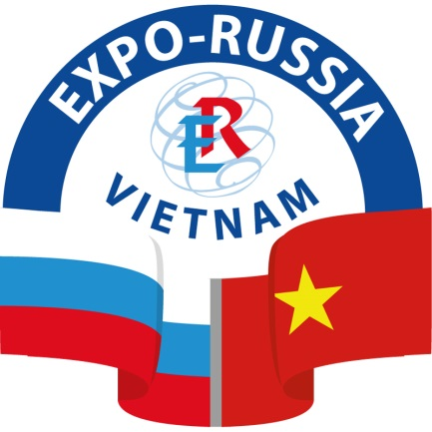Исполнительная дирекция
Первой Российско-Вьетнамской промышленной выставки
«Expo-Russia Vietnam 2015»
119034, Москва, ул. Пречистенка, 10
Тел/факс: +7 (495) 721-32-36
+7 (495) 637-50-79
e-mail: info@zarubezhexpo.ru
www.zarubezhexpo.ru

Вьетнам, Ханой
14 – 16 декабря 2015

ПРЕСС-РЕЛИЗ

Первая Российско-Вьетнамская промышленная выставка «Expo-Russia Vietnam 2015» будет проходить с 14 по 16 декабря 2015 года в «Выставочном Центре Melia» г. Ханой (Социалистическая Республика Вьетнам), в Деловую программу которой включена Конференция «Сотрудничество в рамках зоны свободной торговли между Вьетнамом и Евразийским экономическим союзом ЕАЭС». Торжественная церемония открытия начнется 14 декабря в 12:00 в вышеуказанном комплексе. Ожидается участие членов Кабинета министров, руководителей субъектов РФ и СРВ, руководителей муниципальных образований, представителей деловых кругов, а также дипкорпуса двух стран.
Организатором выставки является ОАО «Зарубеж-Экспо». Мероприятие проводится под патронатом ТПП РФ, при поддержке Совета Федерации РФ, Государственной Думы РФ, МИД РФ, Минэкономразвития, Минпромторга, Делового совета по сотрудничеству с Вьетнамом, отраслевых ведомств России, а так же Торгового представительства РФ в СРВ.
Выставка организуется с целью содействия дальнейшему развитию и укреплению торгово-экономических связей между Россией и Вьетнамом, диверсификации форм и направлений российско-вьетнамского экономического сотрудничества, расширения сотрудничества в социально-гуманитарной сфере, а также продвижения экспортной продукции российских предприятий и организаций на рынки Юго-Восточной Азии. В составе российской экспозиции будет представлена экспортно-ориентированная инновационная продукция и услуги, перспективные разработки предприятий, вузов и научных организаций, инвестиционные проекты регионов. Состоятся презентации новейших разработок в энергетике, машиностроении, транспорте, телекоммуникации и связи, горнодобывающей промышленности, химической промышленности, медицине, сельском хозяйстве, других высокотехнологичных отраслях.
В Деловую программу выставки включена Конференция «Сотрудничество в рамках зоны свободной торговли между Вьетнамом и Евразийским экономическим союзом ЕАЭС», выступление докладчиков от Правительств и Субъектов двух стран, презентации регионов РФ, их инвестиционной привлекательности, биржа контактов - b2b встречи, проведение тематических круглых столов.
Приглашаем Вас принять участие в выставке «Expo-Russia Vietnam 2015».

ОРГКОМИТЕТ ОАО «ЗАРУБЕЖ-ЭКСПО»

